Kinderen bidden voor Kinderen

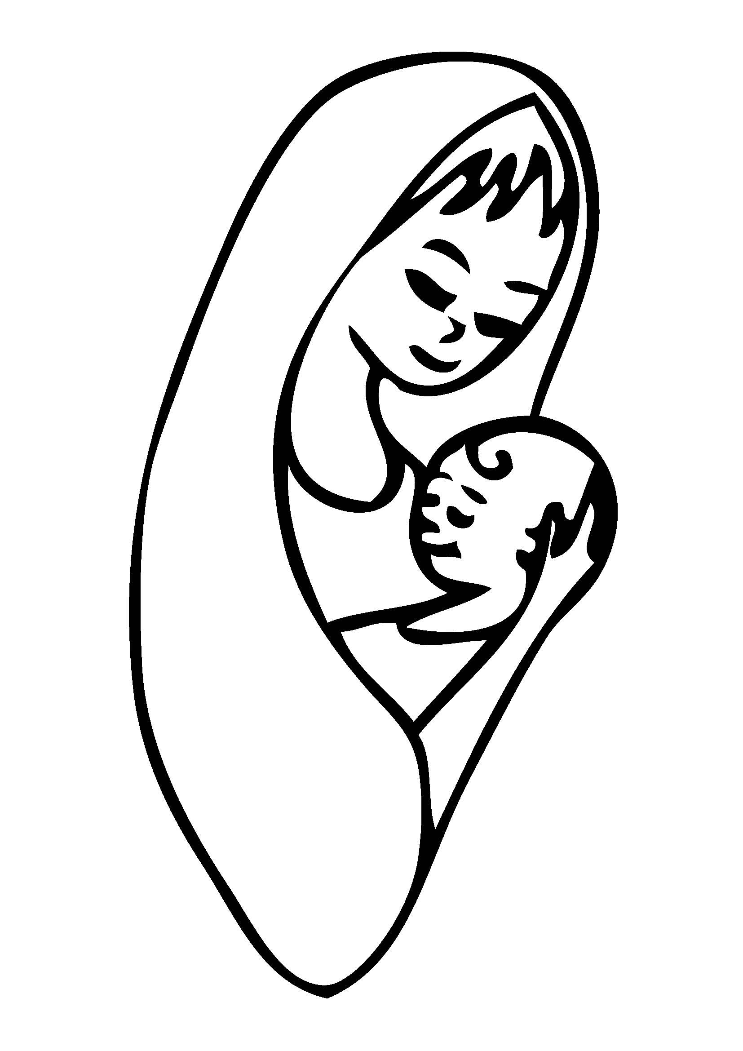
…….., ……. 2013
Hoi
Speciaal voor jou! Waarom krijg je al deze kaarten?
Op …….kwamen kinderen samen in ………… om kaarten te maken en daarna te bidden voor jou en voor andere kinderen die wel wat extra hulp van God kunnen gebruiken. We hopen dat de kaarten je een beetje zullen opvrolijken!
Op www.kinderenbiddenvoorkinderen.nl kun je de foto’s bekijken van deze middag.
Na het maken van de kaarten liepen we in optocht naar de Mariakapel in de kathedraal.
Met een heleboel kinderen, ouders, muzikanten, een grote rozenkrans en rozen voor bij Maria.
Misschien weet je wel dat Maria de Moeder van Jezus is. God luistert graag naar wat Maria aan Hem vraagt. Daarom dat veel mensen een kaarsje opsteken bij Maria en haar hulp vragen.
Dat hebben wij ook gedaan in de kapel, voor jou en een paar andere kinderen. En je snapt wel, belangrijk is natuurlijk niet het kaarsje maar het gebed.
Daarom hebben we met alle kinderen en grote mensen in de kapel samen de kinderrozenkrans voor jou gebeden. Wat dat is? Een heel erg sterk gebed! Het staat in het boekje dat jij nu ook krijgt. Op de website staat meer uitleg. Het is niet moeilijk. Misschien ken je al het Onze Vader en het Wees Gegroet Maria? Kijk anders maar eens op de achterkant van een van je kaarten.
De kinderen die voor jou een kaart hebben gemaakt, hebben jouw naam staan op zo´n zelfde tekening van een kleine rozenkrans. Zo kunnen ze thuis nog eens aan jou denken en voor jou een Weesgegroet bidden. Toch aardig dat iemand die jou niet eens kent, voor jou wil bidden, vind je niet?
Maar God kent jou wel. Hij kent je naam, al je zorgen, al je verdriet. Hij is onze Vader in de hemel, die jou graag wil helpen. Dat betekent niet dat wij Hem als een soort toverstokje voor ons kunnen laten doen wat wij graag willen, en liefst nu meteen. God alleen weet wat het beste is voor ons. Maar als jij bidt, of als iemand voor jou bidt, zal God je zeker helpen. Al is het misschien op een andere manier dan je zelf bedenkt.

Nog vragen? Mail dan naar kinderenbiddenvoorkinderen@gmail.com.
We vinden het fijn iets van je te horen.
Wij wensen jou en je ouders alle goeds!

Groetjes van de oprichtster en van de vrijwilligers van
Kinderen bidden voor Kinderen

